**РОССИЙСКИЙ УНИВЕРСИТЕТ ДРУЖБЫ НАРОДОВ**

**Факультет физико-математических и естественных наук**

**Кафедра прикладной информатики и теории вероятностей**

**ОТЧЕТ**

**по лабораторной работе 1**

*дисциплина: Архитектура компьютеров и операционные системы*

Студент: Новичков Максим Алексеевич

Группа: НПИбд-02-23

**МОСКВА**

2023 г.

**Цель**

Приобретение практических навыков работы с операционной системой на уровне командной строки (организация файловой системы, навигация по файловой системе, создание и удаление файлов и директорий).

**3.Выполнение работы**

**С помощью команды проверяю, что нахожусь в домашнем каталоге(рис 1)**



**Рис.1-- использую cd**

С помощью команды pwp узнаем путь к домашней директории

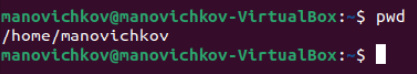

Рис2 -Полный путь к нашему домашнему каталогу

Перехожу в подкаталог Документы, указывая относительный путь



Рис 3 -Переход в каталог Документы

Что бы перейти в каталог *local* корнегого подкаталога usr указываю полный путь (/usr/local)



Рис 4-Переход в каталог /usr/local

С помощью команды ls мы увидели список файлов домашнего каталога Откройте домашний каталог с помощью файлового менеджера графического кружения Вашей ОС

.



Рис 5-сравнение показаний граф. менеджера файлов и консоли

Список файлов домашнего каталога.

Выведите список файлов подкаталога Документы Вашего домашнего каталога указав

относительный путь

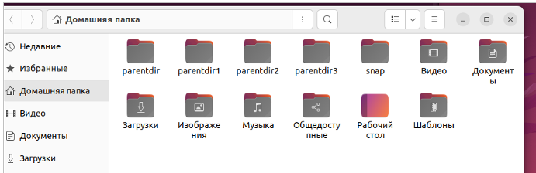

Рис 6- Домашний каталог в файловом менеджере.

Ввожу в консоль команд ***cd –*** и после ***cd ..***

Я попадаю в домашний каталог, так как он был предыдущим посещённым каталогом, а затем

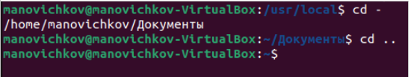

Рис 7 – поочерёдное использованием команд cd – и cd .

Чтобы попасть в домашний каталог, ввожу команду ***cd ~***, а после ***ls***, чтобы вывести список файлов домашнего каталога

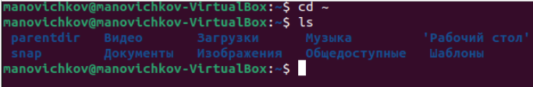

Рис 8 - вывод содержимого подкаталога Документы

При помощи команды ***mkdir*** создаю каталог ***parentdir*** и проверяю его успешное создание при помощи команды ***ls***

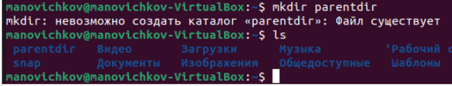

Ðèñ 9 – Ñîçäàíèå êàòàëîãà

Далее в каталоге ***parentdir*** создаю каталог ***dir***



Ðèñ 10 – Ñîçäàíèå ïîäêàòàëîãа

С помощью команды ***cd parentdir*** попадаю в каталог с соответствующим заванием, а после создаю в нём каталоги **dir1 dir2 dir3** при помощи команды ***mkdir,*** после удаляю dir3 при помощи команды **rmdir**

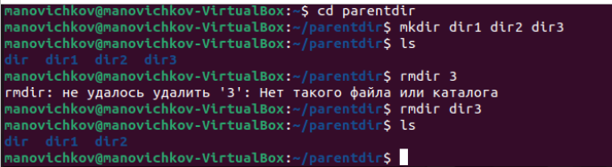Рис 11-создание нескольких подкаталогов

При помощи опции ***-p*** я создал иерархическую цепочку подкаталогов.Рис. 12 – Использование опции -p

При помощи команды ***touch*** я создал txt файл в каталоге **dir2**

Рис 13 – использование команды touch

При помощи команды ***ls*** с указанием полного пути я проверил содержание каталога ***dir2***



Рис. 14 – проверка успешности использование команды из рисунка ?13

Команда rm – команда удаления. Опция -i выводит запрос подтверждения на удаление. Затем указывается путь в директорию. *txt указывает на то, что нужно применять команду к файлам с расширением txt

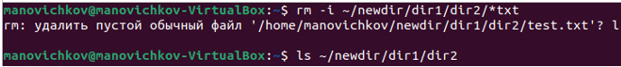

Рис 15- Удаление файлов

Рекурсивно удалите из текущего каталога без запроса подтверждения на удаление

каталог newdir, а также файлы, чьи имена начинаются с dir в каталоге parentdir

рис 16 — использование опции -R

Создайте следующие файлы и каталоги в домашнем каталоге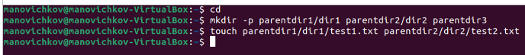

рис 17 — Создание каталогов и файлов в них

При помощи команды mkdir -p создаю новые дериктории. После спомощью команды

touch создал файлы в этих каталогах.



Рис -18 проверка выполнения действий

Используя команды cp и mv файл test1.txt скопируйте, а test2.txt переместите в каталог parentdir3Рис 19 - 



Рис 20 - Копирование

Командой cp копирую test2.txt с переименованием в subtest2.txt в каталог

parentdir3. Затем командой mv переместил test1.txt с переименованием в newtest.txt.

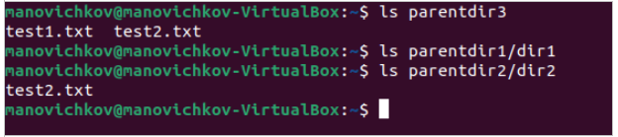

Рис 21 — проверка выполненных действий а так же копирование и перемещением с переименовыванием

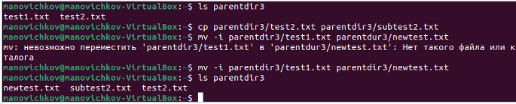

Рис 22 — переименовывание каталога

При помощи команды cat вывел содержимое корневого подкаталога /etc/hosts.

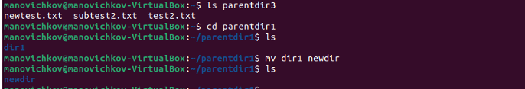

Рис 23 — применение команды cat

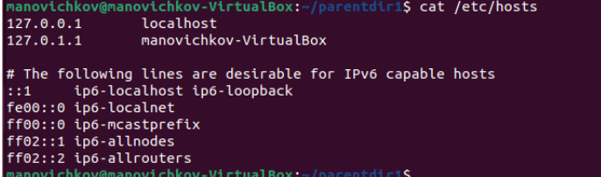

**Задания для самостоятельной работы**

Воспользовавшись командой pwd, узнайте полный путь к своей домашней директории

Введите следующую последовательность команд

Объясните, почему вывод команды pwd при переходе в каталог tmp дает разный результат. =>

В первом случае, при введении ***cd tmp*** мы находимся в домашнем каталоге на что указывает тильда - *~*. Во втором, используя cd/tmp мы находимся в корневом каталоге, что модно понять благодаря - */*. Поэтому результат ввода ***pwd*** отличается.

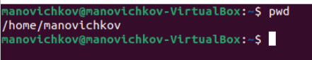

рис- 24.1

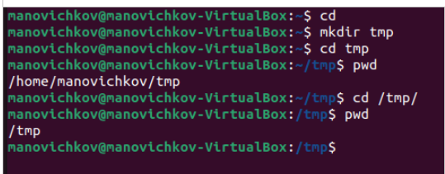

рис 24.2- Сравнение разных результатов ввода pwd

1. Пользуясь командами **cd** **ls, посмотрите содержимое корневого каталога, домашнего каталога, каталогов /etc**и /**usr/local.**(рис.25 рис.26 рис.27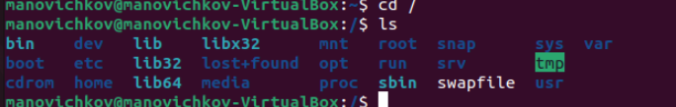

Рис 25– просмотр содержимого корневого каталога

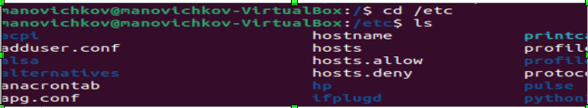

Рис 26 – просмотр содержимого корневого каталога

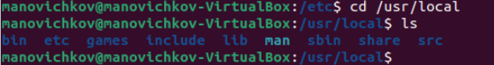

Рис 27 – просмотр содержимого каталога /usr/local



**Пользуясь изученными консольными командами, в своём домашнем каталоге создайте каталог temp**и каталог **labs** с подкатологами **lab1, lab2 и lab3 одной командой. В каталоге temp** создайте файлы **text1.txt, text2.txt, text3.txt. Пользуясь командой ls, убедитесь, что все действия выполнены успешно (каталоги и файлы созданы).**(рис.30, рис.31, рис.32, рис.33)

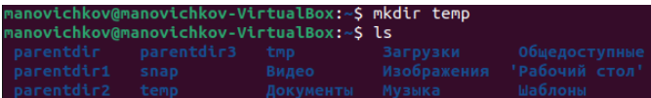

Рис. 30 – создание каталога *temp* и проверка его наличия



Рис. 31 – создание каталога labs c подкаталогами labs1, labs2, labs3 одной командой

**C помощью любого текстового редактора запишите в файл text1.txtсвое имя, в файл text2.txt** фамилию, в файл **text3.txt учебную группу. Выведите на экран содержимое файлов**

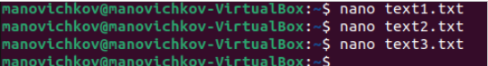

Рис 32 – создание текстовых редакторов

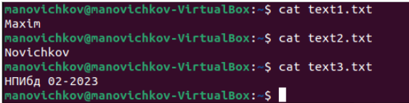

Рис 33- вывод текста из редакторов



Скопируйте все файлы, чьи имена заканчиваются на .**txt, из каталога ~/temp**в каталог **labs. После этого переименуйте файлы каталога labs**и переместите их: **text1.txt**переименуйте в **firstname.txtи переместите в подкаталог lab1, 12 Демидова А. В. Архитектура ЭВМ text2.txt**в **lastname.txt** в подкаталог **lab2, text3.txt**в **id-group.txt**в подкаталог **lab3. Пользуясь командами ls**и **cat, убедитесь, что все действия выполнены верно.**

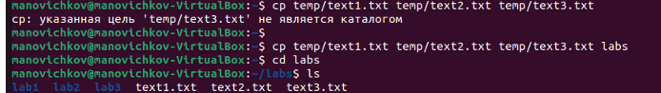

Рис 34 - копирование файлов txt из tmp в labs

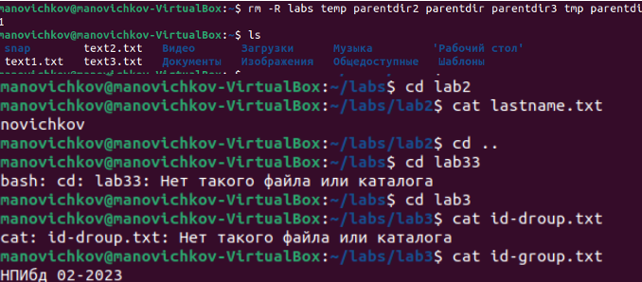

Рис 35 – проверка правильности выполнеиния



Рис 36 -удаление созданных во время работы каталогов и файлов